**Шило Матей Михасёв (Szyło Mathei)**

20 сентября 1812 г – крещение (НИАБ 937-4-32, лист 25об, №23/1812-р).

**НИАБ 937-4-32:** Лист 25об. **Метрическая запись №23/1812-р.**

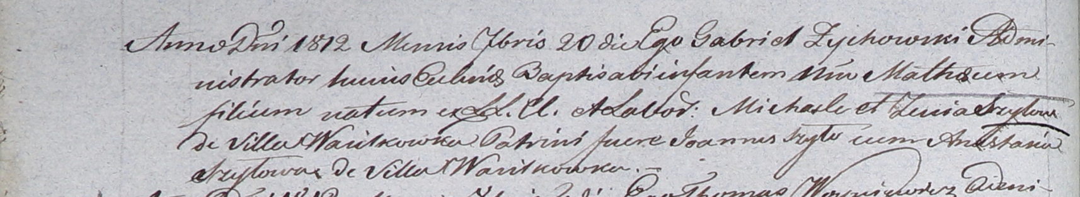

Дедиловичский костел Наисвятейшего Сердца Иисуса. 20 сентября 1812 года. Метрическая запись о крещении.

Szyło Mathei – сын крестьян с деревни Васильковка.

Szyło Michael – отец.

Szyłowa Zenia – мать.

Szyło Joann – крестный отец.

Szyłowa Anastasia – крестная мать, с деревни Васильковка.

Zychowski Gabriel – ксёндз.